***Manual de Usuario (CONSULTAS)***

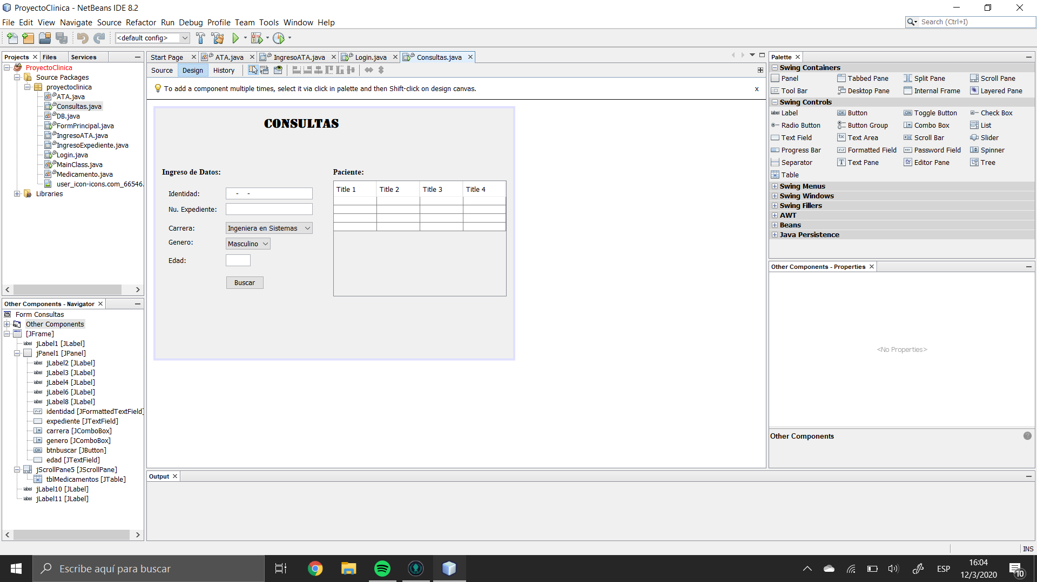

En este módulo de Consulta se encuentra:

* Un Campo Alfanumérico:
  + Expediente: Se utiliza para ingresar el número de expediente del paciente.
* Dos Campos Numericos:
* Identidad: Se ingresa la identidad del paciente que llega a consulta.
* Edad: Se ingresa la edad del paciente que llega a la consulta.
* Dos Combo Box:
* Carrera: Se utiliza para elegir la carrera que estudia el paciente.
* Genero: Se utiliza para elegir el género del paciente.

* Un botón:
  + Buscar: Se utiliza para poder realizar la búsqueda del expediente que queremos ver en nuestra base de datos.
* Una tabla:
* Pacientes: En la cual aparecerán los datos del expediente de aquel paciente que previamente hemos buscado.